Министерство науки и высшего образования

Российской Федерации

НГТУ

Лабораторная работа № 2-3

РИСОВАНИЕ ЛИНИЙ. РИСОВАНИЕ ОКРУЖНОСТЕЙ

|  |  |
| --- | --- |
| Выполнил:  Жуков Иван  Группа: АТ-34 | Проверил:  Смагин С. М. |

Новосибирск

2024

Задание

1. Разработать программу, которая будет рисовать линию, построенную по алгоритму цифрового дифференциального анализатора и по алгоритму Брезенхема на сетке с заданными параметрами (как в Лабораторной работе №1).
2. Разработать программу, которая будет рисовать окружность по алгоритму Брезенхема на сетке с заданными параметрами (как в Лабораторной работе №1).

## Описание функций

### void Draw_point(int x, int y, SDL_Color color)

Функция рисует точку на сетке.

* Параметры:
  + x, y — координаты точки.
  + color — цвет точки.
* Алгоритм:
  + Преобразует координаты в пиксели с учётом размера ячейки и ориентации сетки.
  + Рисует заполненный прямоугольник, представляющий точку.

### void Draw_line_digital_differential_analyzer(int x_s, int y_s, int x_e, int y_e, SDL_Color color)

Реализует алгоритм цифрового дифференциального анализатора (ЦДА) для рисования линии.

* Параметры:
  + x_s, y_s — начальные координаты.
  + x_e, y_e — конечные координаты.
  + color — цвет линии.
* Алгоритм:
  + Вычисляет шаги на основе большего из изменений по x или y.
  + Инкрементально обновляет координаты и рисует точки вдоль линии.

### void DrawlineBresenham(int x_s, int y_s, int x_e, int y_e, SDL_Color color)

Реализует алгоритм Брезенхэма для рисования линии.

* Параметры:
  + x_s, y_s — начальные координаты.
  + x_e, y_e — конечные координаты.
  + color — цвет линии.
* Алгоритм:
  + Использует целочисленные вычисления для оптимизации.
  + Управляет ошибкой, чтобы корректно обрабатывать наклон линии.
  + Симметрично обновляет координаты в зависимости от направления.

### void DrawCircleBresenham(int centerX, int centerY, int radius, SDL_Color color)

Реализует алгоритм Брезенхэма для рисования окружности.

* Параметры:
  + centerX, centerY — координаты центра окружности.
  + radius — радиус.
  + color — цвет окружности.
* Алгоритм:
  + Инициализирует начальные значения для ошибки и координат.
  + Использует симметрию окружности, чтобы рисовать точки во всех восьми квадрантах.
  + Уменьшает y и увеличивает x в зависимости от ошибки.

### void Draw_grid(SDL_Color color)

Рисует сетку для упрощения позиционирования объектов.

* Параметры:
  + color — цвет линий сетки.
* Алгоритм:
  + Проходит по всем координатам сетки, чертит вертикальные и горизонтальные линии.

### void refresh_screen(SDL_Color color)

Очищает экран перед началом нового кадра.

* Параметры:
  + color — цвет фона.
* Алгоритм:
  + Устанавливает цвет очистки.
  + Удаляет все содержимое с экрана.

## Описание работы программы

1. **Инициализация:**
   * Подключаются заголовочные файлы (SDL2/SDL.h, iostream).
   * Определяется класс My_graphics для управления графикой.
   * Устанавливается размер сетки и ячеек.
2. **Создание окна:**
   * Используется библиотека SDL для создания окна и рендера.
   * Осуществляется проверка успешности инициализации.
3. **Взаимодействие с пользователем:**
   * Предлагается выбрать тип графического объекта: точка, линия или окружность.
   * Пользователь вводит параметры объекта (координаты, радиус, алгоритм).
4. **Рисование:**
   * В зависимости от выбора пользователя, вызывается одна из функций:
     + Draw_point — рисует точку.
     + Draw_line_digital_differential_analyzer или DrawlineBresenham — рисуют линии.
     + DrawCircleBresenham — рисует окружность.
   * В процессе работы обновляется сетка и рендерятся графические элементы.
5. **Вывод результата:**
   * Используется render, чтобы отобразить изменения на экране.
   * Результат остаётся на экране до завершения программы.

Скриншоты

Линия по алгоритму Брезенхема:

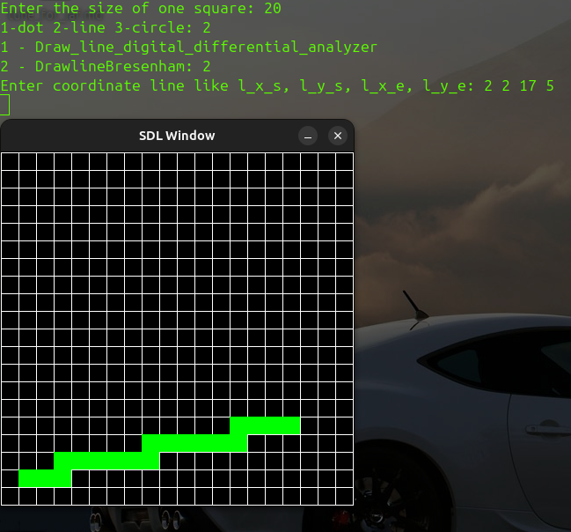

Линия по ЦДА:

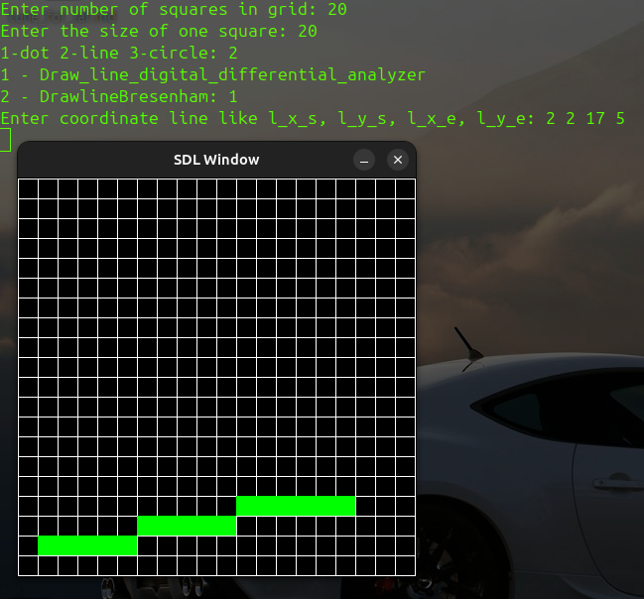

Окружность:

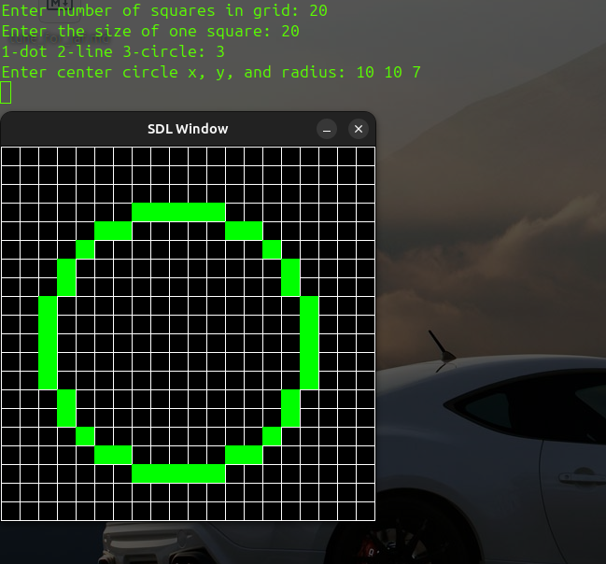

Листинг программы

main.cpp:  
  
#include "My_grafcs.h"  
#include <iostream>  
  
  
int main() {  
  
 int numSquares; // Количество квадратов в сетке  
 int squareSize; // Размер одного квадрата  
  
 std::cout << "Enter number of squares in grid: ";  
 std::cin >> numSquares;  
 std::cout << "Enter the size of one square: ";  
 std::cin >> squareSize;  
  
 std::cout << "1-dot 2-line 3-circle: ";  
 int chouse;  
 std::cin >> chouse;  
 My_graphics window(numSquares, squareSize);  
 window.refresh_screen();  
 window.Draw_grid();  
 // window.Draw_point(10,10);  
 // window.DrawlineBresenham(1, 1,20, 7);  
 // window.render();  
  
 switch (chouse) {  
 case 1:  
 int pointX, pointY; // Координаты точки  
 std::cout << "Enter the coordinates of the point (X and Y separated by a "  
 "space): ";  
 std::cin >> pointX >> pointY;  
 window.Draw_point(pointX, pointY);  
 break;  
 case 2:  
  
 std::cout << "1 - Draw_line_digital_differential_analyzer\n2 - "  
 "DrawlineBresenham: ";  
 std::cin >> chouse;  
 int l_x_s, l_x_e, l_y_s, l_y_e;  
 std::cout << "Enter coordinate line like l_x_s, l_y_s, l_x_e, l_y_e: ";  
 std::cin >> l_x_s >> l_y_s >> l_x_e >> l_y_e;  
  
 switch (chouse) {  
 case 1:  
 window.Draw_line_digital_differential_analyzer(l_x_s, l_y_s, l_x_e,  
 l_y_e);  
 break;  
  
 case 2:  
 window.DrawlineBresenham(l_x_s, l_y_s, l_x_e, l_y_e);  
 break;  
 }  
 break;  
  
 case 3:  
 std::cout << "Enter center circle x, y, and radius: ";  
 int centerX, centerY, radius;  
 std::cin >> centerX >> centerY >> radius;  
 window.DrawCircleBresenham(centerX, centerY, radius);  
 break;  
 }  
 window.render();  
 int a;  
 std::cin >> a;  
  
 return 0;  
}

My_grafcs.h:  
  
#include <SDL2/SDL.h>  
  
class My_graphics {  
private:  
 int numSquares{};  
 int squareSize{};  
 SDL_Window *window;  
 SDL_Renderer *renderer;  
  
 inline void lineHelp(int x, int y, bool swap);  
  
public:  
 My_graphics (int numSquares, int squareSize);  
  
 ~My_graphics ();  
  
 void refresh_screen();  
  
 void refresh_screen(SDL_Color color);  
  
 void render();  
  
 void Draw_grid();  
  
 void Draw_grid(SDL_Color color);  
  
 void Draw_point(int x, int y);  
  
 void Draw_point(int x, int y, SDL_Color color);  
  
 void Draw_line_digital_differential_analyzer(int x_s, int y_s, int x_e,  
 int y_e);  
  
 void Draw_line_digital_differential_analyzer(int x_s, int y_s, int x_e,  
 int y_e, SDL_Color color);  
  
 void DrawlineBresenham(int x_s, int y_s, int x_e, int y_e);  
  
 void DrawlineBresenham(int x_s, int y_s, int x_e, int y_e, SDL_Color color);  
  
 void DrawCircleBresenham(int centerX, int centerY, int radius);  
  
 void DrawCircleBresenham(int centerX, int centerY, int radius,  
 SDL_Color color);  
  
  
 void DLB(int x_s, int y_s, int x_e, int y_e);  
  
 void DLB(int x_s, int y_s, int x_e, int y_e, SDL_Color color);  
  
 SDL_Color create_color(int r, int g, int b, int a);  
};

My_grafcs.cpp  
  
#include "My_grafcs.h"  
#include <SDL2/SDL.h>  
#include "iostream"  
  
SDL_Color My_graphics ::create_color(int r, int g, int b, int a) {  
 SDL_Color color;  
 color.r = r;  
 color.g = g;  
 color.b = b;  
 color.a = a;  
 return color;  
}  
  
My_graphics ::My_graphics(int numSquares, int squareSize)  
 : numSquares(numSquares), squareSize(squareSize) {  
  
 if (SDL_Init(SDL_INIT_VIDEO) != 0) {  
 throw "Ошибка инициализации SDL: ";  
 }  
  
 window = SDL_CreateWindow("SDL Window", SDL_WINDOWPOS_CENTERED,  
 SDL_WINDOWPOS_CENTERED, numSquares * squareSize + 1,  
 numSquares * squareSize + 1, *SDL_WINDOW_SHOWN*);  
 if (!window) {  
 SDL_Quit();  
 throw "Ошибка создания окна: ";  
 }  
  
 renderer = SDL_CreateRenderer(window, -1, *SDL_RENDERER_ACCELERATED*);  
 if (!renderer) {  
 SDL_DestroyWindow(window);  
 SDL_Quit();  
 throw "Ошибка создания рендерера: ";  
 }  
}  
  
My_graphics::~My_graphics(){  
 SDL_DestroyRenderer(renderer);  
 SDL_DestroyWindow(window);  
 SDL_Quit();  
}  
  
void My_graphics ::Draw_grid() { Draw_grid(create_color(255, 255, 255, 255)); }  
  
void My_graphics ::Draw_grid(SDL_Color color) {  
 SDL_SetRenderDrawColor(renderer, color.r, color.g, color.b, color.a);  
  
 for (int i = 0; i <= numSquares; i++) {  
 SDL_RenderDrawLine(renderer, i * squareSize, 0, i * squareSize,  
 numSquares * squareSize);  
 SDL_RenderDrawLine(renderer, 0, i * squareSize, numSquares * squareSize,  
 i * squareSize);  
 }  
}  
  
void My_graphics ::Draw_point(int x, int y) {  
 Draw_point(x, y, create_color(0, 255, 0, 255));  
}  
  
void My_graphics ::Draw_point(int x, int y, SDL_Color color) {  
 SDL_SetRenderDrawColor(renderer, color.r, color.g, color.b, color.a);  
 x--;  
 y--;  
 SDL_Rect rect = {x * squareSize,  
 numSquares * squareSize - (y + 1) * squareSize, squareSize,  
 squareSize};  
 SDL_RenderFillRect(renderer, &rect);  
}  
  
void My_graphics ::Draw_line_digital_differential_analyzer(int x_s, int y_s,  
 int x_e, int y_e) {  
 Draw_line_digital_differential_analyzer(x_s, y_s, x_e, y_e,  
 create_color(0, 255, 0, 255));  
}  
  
void My_graphics ::Draw_line_digital_differential_analyzer(int x_s, int y_s,  
 int x_e, int y_e,  
 SDL_Color color) {  
  
 SDL_SetRenderDrawColor(renderer, color.r, color.g, color.b, color.a);  
  
 int dx = abs(x_e - x_s);  
 int dy = abs(y_e - y_s);  
  
 // Определяем количество шагов  
 int steps = std::max(dx, dy);  
  
 // Определяем приращения для x и y  
 float x_inc = (float)dx / (float)steps;  
 float y_inc = (float)dy / (float)steps;  
  
 // Начальные координаты  
 float x = (float)x_s;  
 float y = (float)y_s;  
  
 // Рисуем пиксель на каждом шаге  
 for (int i = 0; i <= steps; i++) {  
 Draw_point(static_cast<int>(x), static_cast<int>(y), color);  
 x += x_inc;  
 y += y_inc;  
 }  
}  
  
void My_graphics::DrawlineBresenham(int x_s, int y_s, int x_e, int y_e) {  
 DrawlineBresenham(x_s, y_s, x_e, y_e, create_color(0, 255, 0, 255));  
}  
  
void My_graphics::DrawlineBresenham(int x_s, int y_s, int x_e, int y_e,  
 SDL_Color color) {  
  
 SDL_SetRenderDrawColor(renderer, color.r, color.g, color.b, color.a);  
  
 // SDL_SetRenderDrawColor(renderer, 0, 255, 0, 255);  
  
 int dx = abs(x_e - x_s);  
 int dy = abs(y_e - y_s);  
 int dir_x = (x_s < x_e) ? 1 : -1; // Направление изменения x  
 int dir_y = (y_s < y_e) ? 1 : -1; // Направление изменения y  
 int err = dx - dy;  
  
 int x = x_s;  
 int y = y_s;  
  
 while (true) {  
 // Рисуем точку на сетке  
 Draw_point(x, y, color);  
  
 // Выходим, если достигли конечной точки  
 if (x == x_e && y == y_e)  
 break;  
  
 int e2 = 2 * err;  
  
 // Двигаемся по оси y  
 if (e2 < dx) {  
 err += dx;  
 y += dir_y;  
 Draw_point(x, y, color);  
 }  
  
 // Двигаемся по оси x  
 if (e2 > -dy) {  
 err -= dy;  
 x += dir_x;  
 }  
 }  
}  
  
void My_graphics::DrawCircleBresenham(int centerX, int centerY, int radius) {  
 DrawCircleBresenham(centerX, centerY, radius, create_color(0, 255, 0, 255));  
}  
  
void My_graphics::DrawCircleBresenham(int centerX, int centerY, int radius,  
 SDL_Color color) {  
 int x = 0;  
 int y = radius;  
 int d = 3 - 2 * radius;  
  
 // Рисуем окружность, используя симметрию  
 while (y >= x) {  
 // Отображаем точки на 8 секторах  
 Draw_point(centerX + x, centerY + y, color);  
 Draw_point(centerX - x, centerY + y, color);  
 Draw_point(centerX + x, centerY - y, color);  
 Draw_point(centerX - x, centerY - y, color);  
 Draw_point(centerX + y, centerY + x, color);  
 Draw_point(centerX - y, centerY + x, color);  
 Draw_point(centerX + y, centerY - x, color);  
 Draw_point(centerX - y, centerY - x, color);  
  
 // Обновляем параметры в зависимости от положения  
 if (d <= 0) {  
 d = d + 4 * x + 6;  
 } else {  
 d = d + 4 * (x - y) + 10;  
 y--;  
 }  
 x++;  
 }  
}  
  
void My_graphics::refresh_screen() {  
 refresh_screen(create_color(0, 0, 0, 255));  
}  
void My_graphics::refresh_screen(SDL_Color color) {  
 SDL_SetRenderDrawColor(renderer, color.r, color.g, color.b, color.a);  
 SDL_RenderClear(renderer);  
}  
  
void My_graphics::render() { SDL_RenderPresent(renderer); }  
  
void My_graphics::DLB(int x1, int y1, int x2, int y2) {  
 DLB(x1, y1, x2, y2, create_color(255, 0, 0, 255));  
}  
  
void My_graphics::DLB(int x1, int y1, int x2, int y2, SDL_Color color) {  
  
 SDL_SetRenderDrawColor(renderer, color.r, color.g, color.b, color.a);  
 if (x1 == x2 && y1 == y2) {  
 Draw_point(x1, y1);  
 return;  
 }  
  
 int dx = abs(x2 - x1);  
 int dy = abs(y2 - y1);  
 bool swap = false;  
 if (dy > dx) {  
 swap = true;  
 std::swap(x1, y1);  
 std::swap(x2, y2);  
 std::swap(dx, dy);  
 }  
 int dir_x = x2 >= x1 ? 1 : -1;  
 int dir_y = y2 >= y1 ? 1 : -1;  
 float t = (float)numSquares * (float)dy / (float)dx;  
 float w = (float)numSquares - t;  
 float d = (float)numSquares / (float)2;  
  
 int i = dx + 1;  
 if (!t) {  
 while (i--) {  
 lineHelp(x1, y1, swap);  
 x1 += dir_x;  
 }  
 return;  
 }  
 lineHelp(x1, y1, swap);  
 while (--i) {  
 if (d >= w) {  
 d -= w;  
 y1 += dir_y;  
 lineHelp(x1, y1, swap);  
 x1 += dir_x;  
 } else {  
 d += t;  
 x1 += dir_x;  
 }  
 lineHelp(x1, y1, swap);  
 }  
}  
inline void My_graphics::lineHelp(int x, int y, bool swap) {  
  
 if (swap)  
 Draw_point(y, x);  
 else  
 Draw_point(x, y);  
}